|  |  |  |
| --- | --- | --- |
|  |  |  |
| МИНОБРНАУКИ РОССИИ | | |
| Федеральное государственное бюджетное образовательное учреждение  высшего образования  **«МИРЭА – Российский технологический университет»**  **РТУ МИРЭА** | | |

Институт Информационных технологий

Кафедра Инструментального и прикладного программного обеспечения

**ПРАКТИЧЕСКАЯ РАБОТА №1**

по дисциплине «Разработка серверных частей интернет-ресурсов»

**Тема практической работы:**

Создание сервиса хранения файлов

**Студент группы** ИКБО-24-21 Братушка Данила Олегович

_______________

(подпись студента)

**Руководитель практической работы** преподаватель Благирев М.М.

_______________

(подпись руководителя)

Работа представлена «____»____________ 2023 г.

Допущен к работе «___» ____________ 2023 г.

Москва 2023

Оглавление

# Цель работы

Написать сервис хранения файлов.

# Ход работы

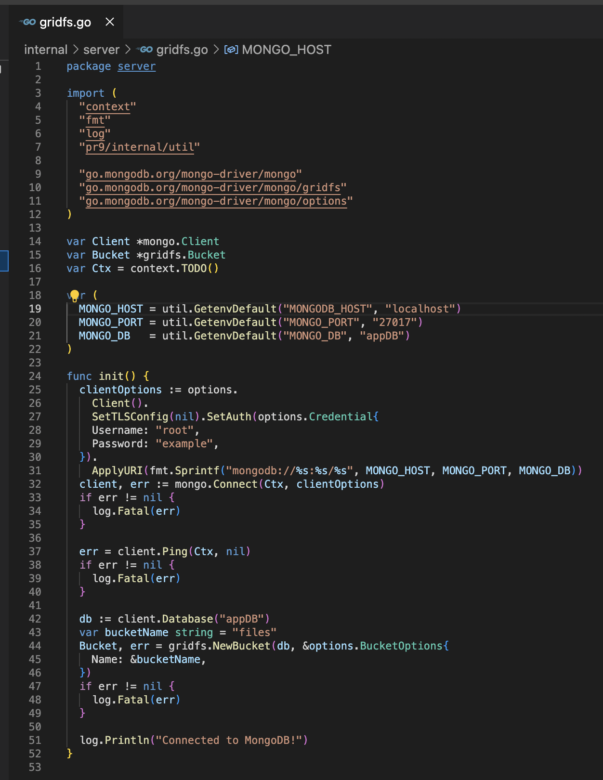

Рисунок 1 – код инициализации GridFS бакета в Mongo

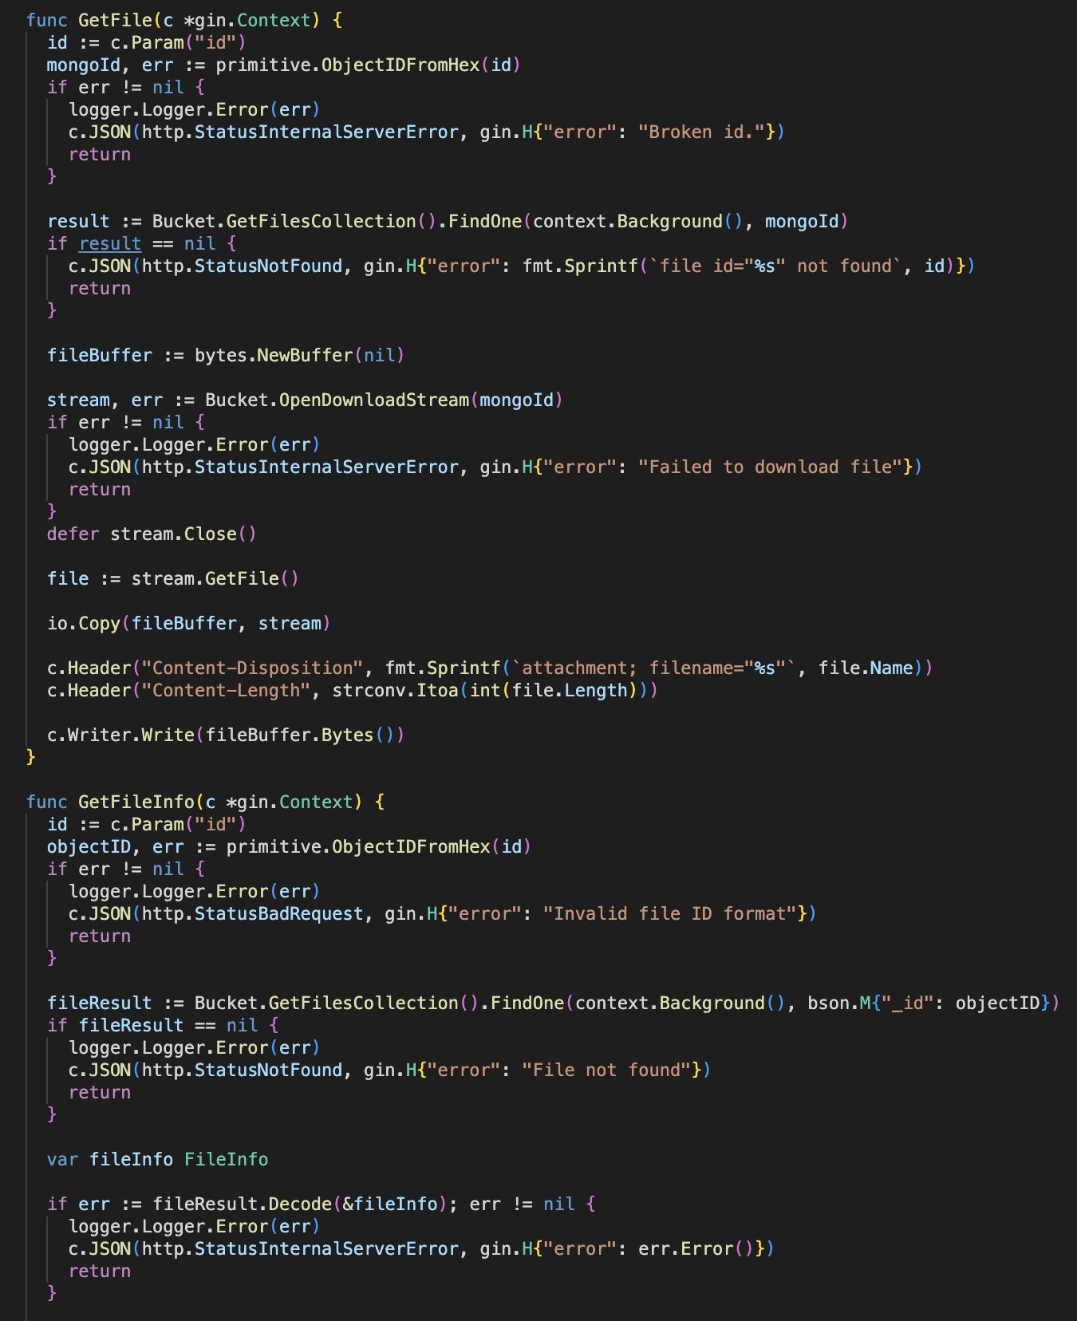

Рисунок 2 – фрагмент листинга кода handler’ов (GetFile и GetFileInfo)

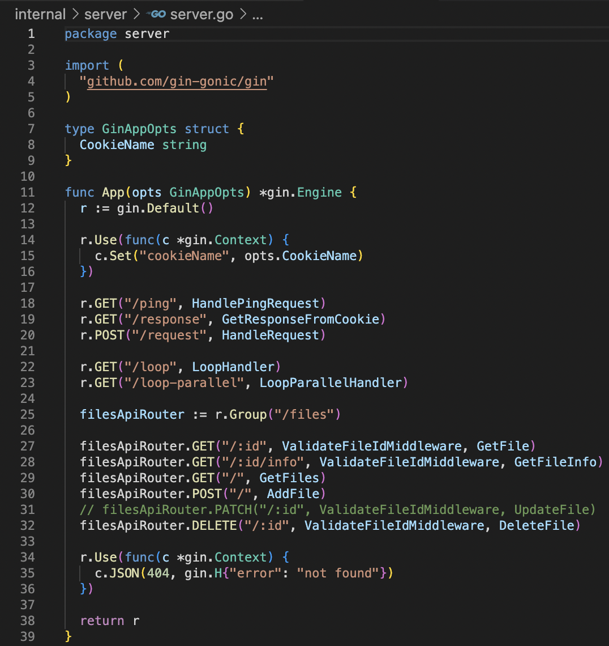

Рисунок 3 – обновленные ручки сервиса

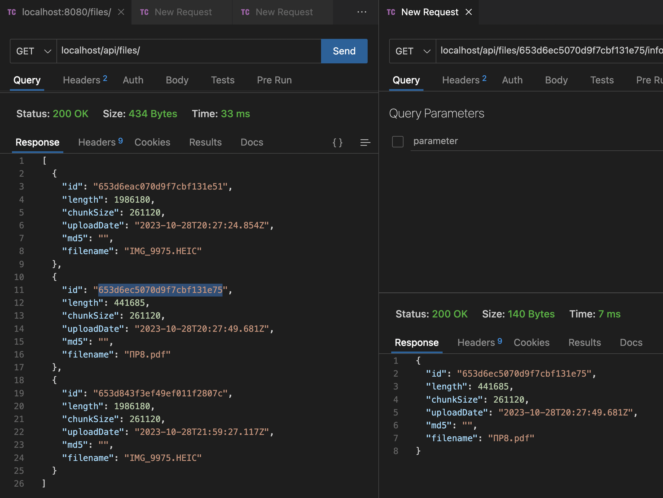

Рисунок 4 – получение информации о файлах в базе (тестирование API)

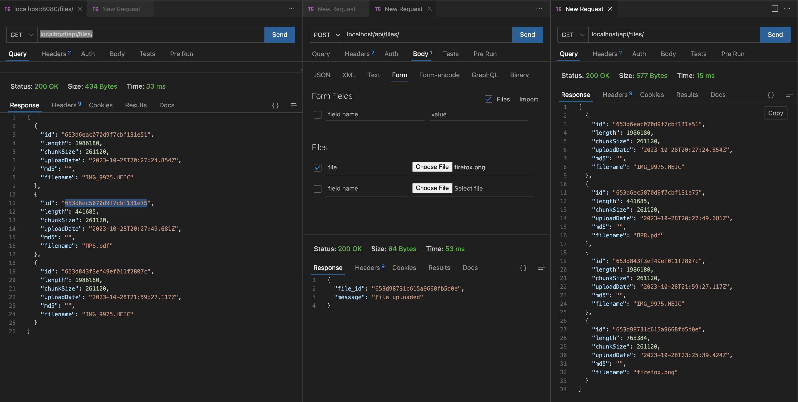

Рисунок 5 – пример добавления файла (тестирование API)

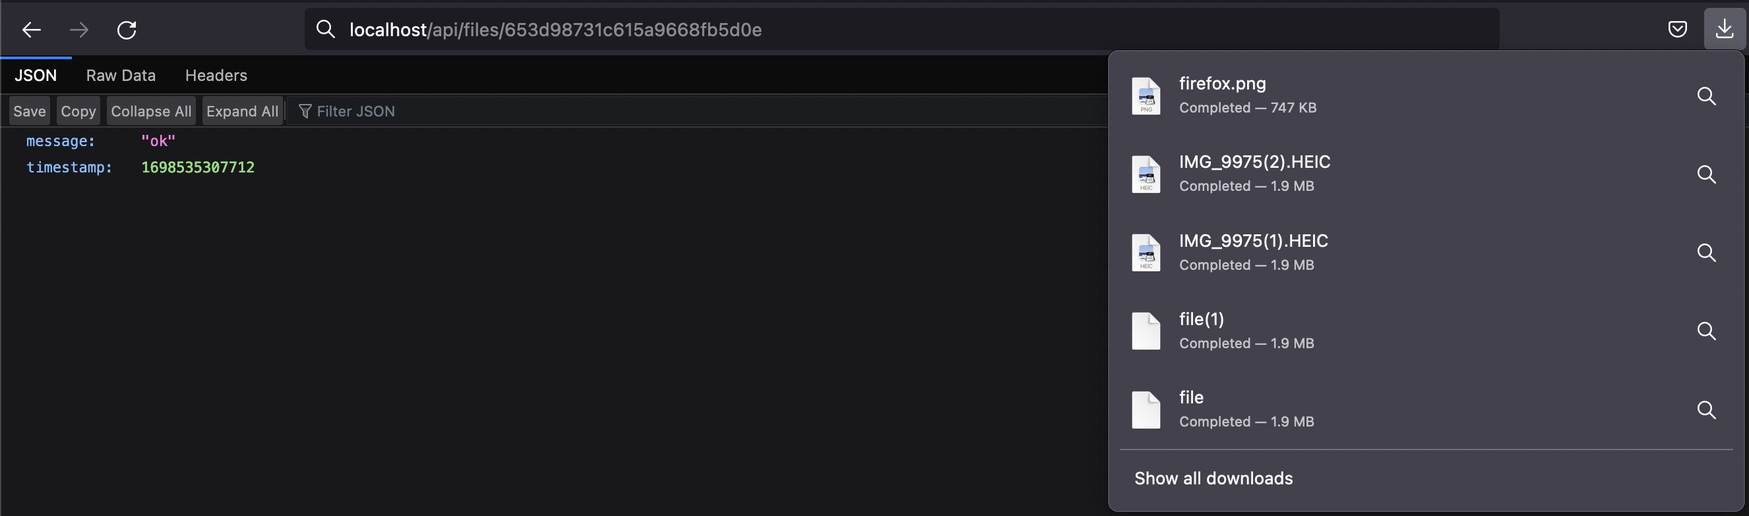

Рисунок 6 – скачивание файла (тестирование API)

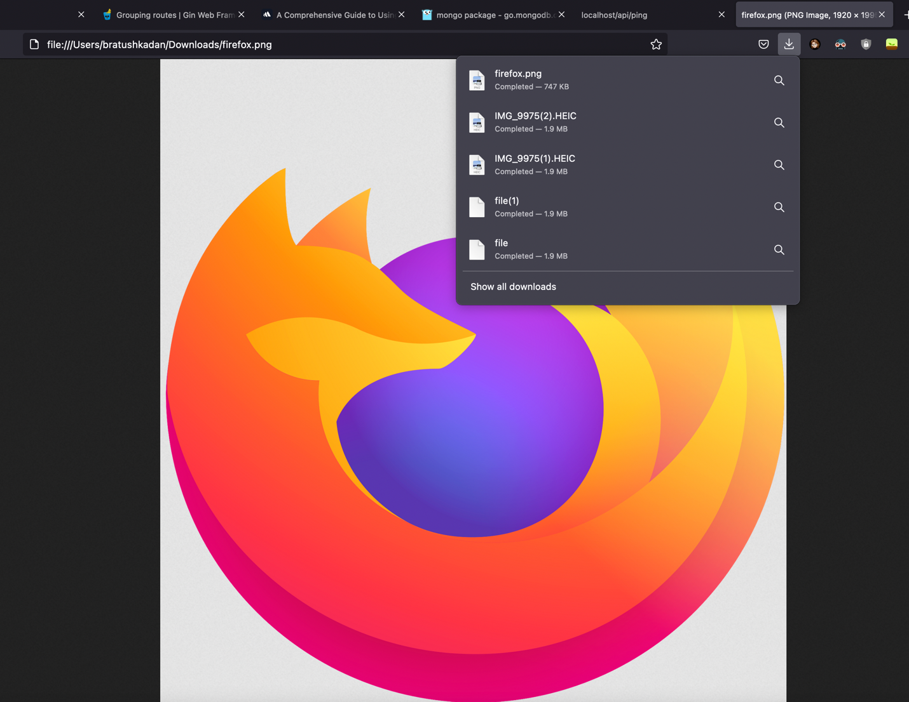

Рисунок 7 – открытие скачанного файла

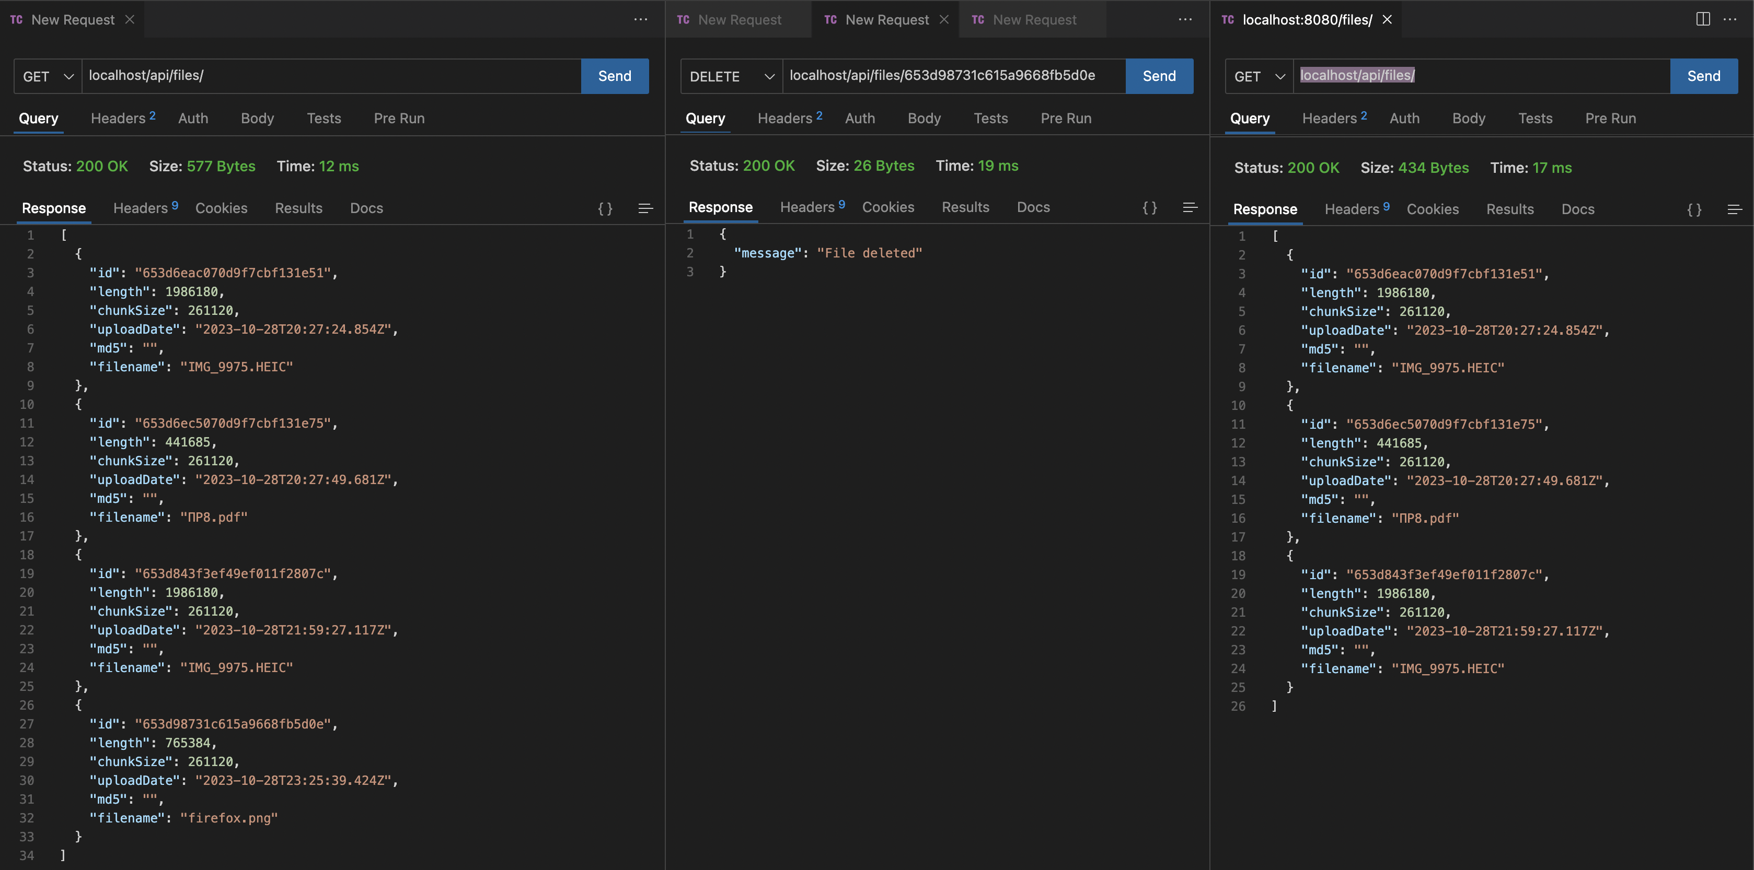

Рисунок 8 – Пример удаления файла (тестирование API)

Все ошибки при де-/кодировании логируются в Stderr, пользователю отдается понятное описание, какая именно произошла ошибка (и на чьей стороне).

# Вывод

В ходе практической работы были получены навыки по созданию приложения с использованием MongoDB и функции СУБД GridFS. Было создано приложение, позволяющее пользователю загружать, хранить, скачивать и удалять файлы.

# Ответы на вопросы к практической работе

1. Зачем могут пригодиться NoSQL базы данных?

* Для хранения небольших файлов, слабоструктурированных данных.

1. Что такое контекст в Go?

– Context – объект, позволяющий управлять (также и между потоками) асинхронными операциями (подключение к БД, запрос по сети и пр.).

1. Какие еще NoSQL СУБД вы знаете?

– Cassandra, Redis, DynamoDB

1. Когда могут пригодиться мьютексы?

–Для синхронизации доступа к данным между несколькими потоками.

1. Как лучше всего отправлять файлы между микросервисами?

­– HTTP API – multipart/form-data; можно также использовать очередь сообщений, или использовать промежуточный сервис (S3-бакет).

# Ссылка на удаленный репозиторий

https://github.com/bratushkadan/t5-serverside-pracs/tree/main/pr9

# Список использованной литературы

1. Методические указания по дисциплине «Разработка серверных частей интернет ресурсов» [Электронный ресурс] URL: <https://online-edu.mirea.ru/mod/resource/view.php?id=406048>
2. Текст практической работы №9 [Электронный ресурс] URL: <https://online-edu.mirea.ru/mod/resource/view.php?id=508421>